Инструкция по формированию согласия налогоплательщика
на раскрытие сведений, составляющих налоговую тайну,
в Минцифры России для подтверждения аккредитации ИТ-компании
В соответствии с пунктом 25.2 Положения о государственной аккредитации российских организаций, осуществляющих деятельность
в области информационных технологий, утвержденного постановлением Правительства РФ от 30 сентября 2022 г. № 1729, для подтверждения аккредитации необходимо раскрыть Минцифры России сведения, составляющие налоговую тайну, ИТ-компании, которая:
– по итогам года, предшествующего году проведения проверки, заявляла пониженные тарифы страховых взносов, предусмотренные пунктом 2.2
или пунктом 2.2-1 статьи 427 НК РФ (для плательщиков, указанных
в подпункте 3 пункта 1 статьи 427 НК), и (или) пониженную налоговую ставку по налогу на прибыль организаций, установленную пунктом 1.15 статьи 284 НК РФ;
– имела выручку не менее 800 млн руб. (по данным государственного информационного ресурса бухгалтерской (финансовой) отчетности) в одном или каждом из 2 лет, предшествующих году проведения проверки.
Чтобы это сделать, подайте в ФНС России согласие на раскрытие этих сведений (далее – Согласие). На текущий момент действует форма Согласия версии 5.03 (КНД 1110058) (Приложение № 4 к приказу ФНС России
от 14.11.2022 № ЕД-7- 19/1085@)

График передачи сведений от ФНС России в Минцифры России
В 2026 году срез данных по направленным в ФНС России Согласиям
и передача сведений по ним в Минцифры России осуществляется ежегодно,
не позднее 20 мая соответствующего года.

Способы подачи Согласия
Согласие можно подать:
- через личный кабинет юридического лица на сайте ФНС России
- через оператора ЭДО
- файл Согласия в формате xml можно сформировать через ПО
«Налогоплательщик ЮЛ» и передать через личный кабинет
юридического лица

Как должны быть заполнены поля формы Согласия версии 5.03
Для передачи сведений, составляющих налоговую тайну, поля Согласия должны быть заполнены строго указанными значениями

- В поле «Признак документа» должно быть указано значение «1» –
«предоставление согласия»
- В поле «Признак представления сведений» должно быть указано значение «1» – «общедоступность»
- В поле «Период, за который раскрываются сведения, составляющие налоговую тайну, иному лицу, или период, за который сведения, составляющие налоговую тайну, признаются общедоступными» должно быть указано значение с «2024». Окончание периода можно не указывать

ВНИМАНИЕ:
Если не заполнено окончание периода, за который раскрываются сведения, Согласие распространяется
на сведения, начиная с начального периода, указанного
в Согласии, включая следующие отчётные периоды, бессрочно, до момента его отзыва
Если необходимо указать окончание периода, напишите
«2028»
- В поле «Срок действия согласия» должно быть указано значение
с текущей даты — т.е. с даты подачи Согласия. Окончание срока действия можно не указывать

ВНИМАНИЕ:
Дата начала действия Согласия не должна быть ранее даты предоставления Согласия. Такое Согласие не будет принято ФНС России
Окончание срока действия согласия можно не заполнять, тогда Согласие действует бессрочно, до момента его отзыва
Если срок окончания действия указан, то при его наступлении Согласие автоматически признаётся недействующим. Сведения по такому Согласию в адрес Минцифры России предоставлены не будут. Аккредитация будет аннулирована
Если вам необходимо указать окончание срока действия, напишите «31.12.2029»*
- На странице «Коды сведений, составляющих в соответствии со статьей 102 Налогового кодекса Российской Федерации налоговую тайну,
для признания таких сведений общедоступными» в поле
«Код комплекта сведений» должно быть указано значение «20047»
- Лист «Коды сведений, составляющих в соответствии со статьей 102 Налогового кодекса Российской Федерации налоговую тайну, для
признания таких сведений общедоступными», поле «Коды сведений» — не заполнять

ВНИМАНИЕ:
При подаче Согласия по коду 20047 сведения передаются только в сторону Минцифры России

Пример заполнения Согласия приведён ниже, в конце документа

Как подать Согласие через личный кабинет юридического лица на сайте ФНС России
  - На сайте ФНС России войдите в личный кабинет юридического лица;
  - На баннере нажмите «Направить согласие». Вы перейдёте к странице формирования документа — она отобразится в следующем виде


Рис. 1. Баннер «Согласия»
  - Нажмите на баннер и перейдите к странице формирования документа Страница отобразится в следующем виде:
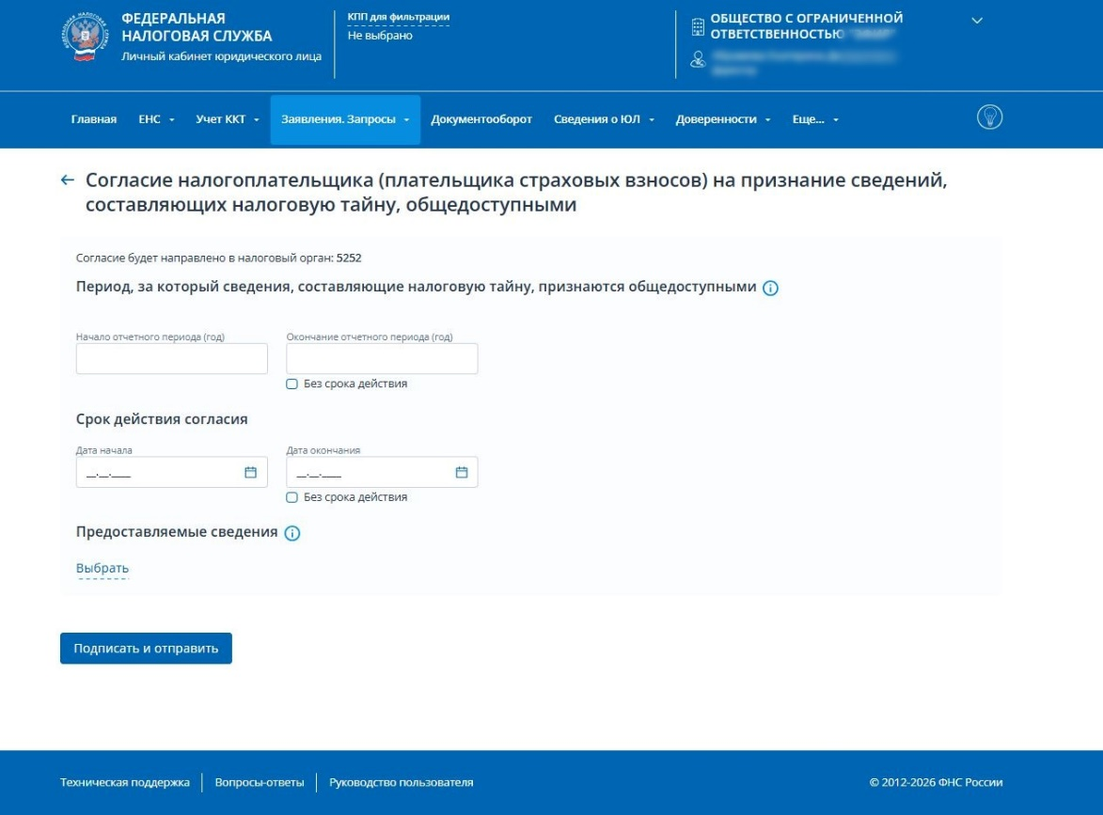

Рис. 2. Согласие налогоплательщика (плательщика страховых взносов) на признание сведений, составляющих налоговую тайну, общедоступными. Формирование вручную

  - В открывшейся форме заполните значения
- «Период, за который сведения, составляющие налоговую тайну, признаются общедоступными»:
начало отчётного периода – 2024, окончание отчётного периода – можно поставить отметку «Без срока действия» или указать «2028» и позднее

- «Срок действия согласия»:
дата начала – текущая дата, дата окончания – можно поставить отметку
«Без срока действия» или указать «31.12.2029»* и позднее

- «Предоставляемые сведения»:
нажмите «Выбрать», далее откроется окно, в котором необходимо отметить пункт «Выбрать код комплекта сведений», а также найти и выбрать код комплекта «20047» в предложенном списке

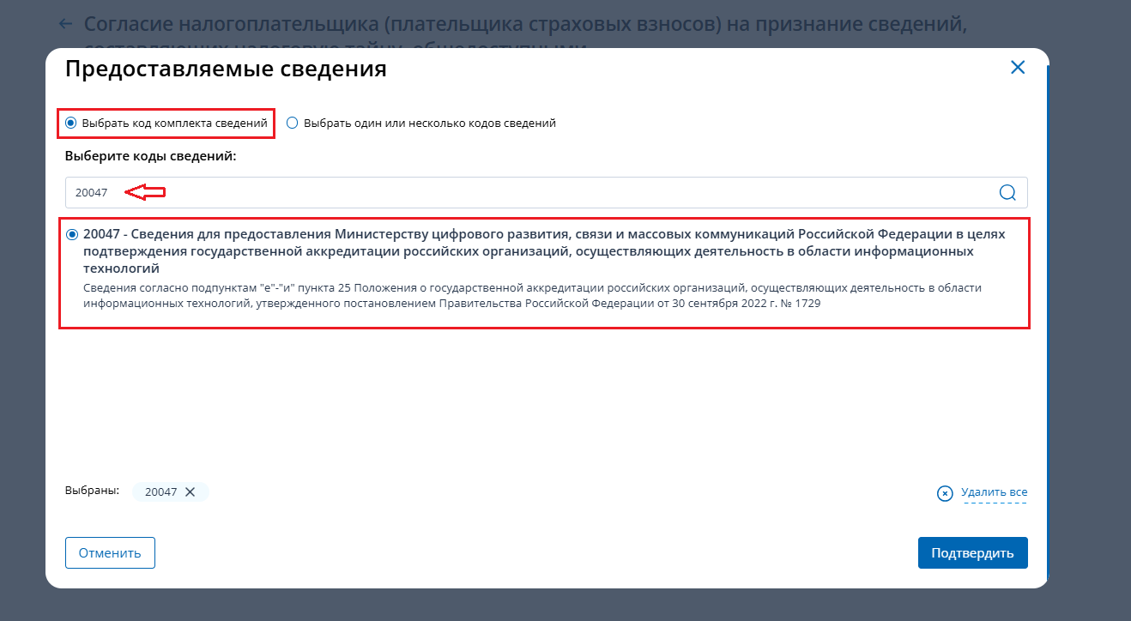

Рис. 3. Выбор кода комплекта сведений

- После указания кода комплекта сведений нажмите кнопку
«Подтвердить». После этого на странице формирования согласия нажмите
«Подписать и отправить». Согласие отправлено.

ВНИМАНИЕ:
При формировании Согласия через личный кабинет юридического лица поля «Признак документа» и «Признак

представления сведений» не отображаются на форме и автоматически равны «1»

- Ответ налогового органа о принятии Согласия можно увидеть через меню «Документооборот». После того как статус изменится на «Документ принят налоговым органом», нажмите на кнопку «Посмотреть ответ»
и скачайте квитанцию:
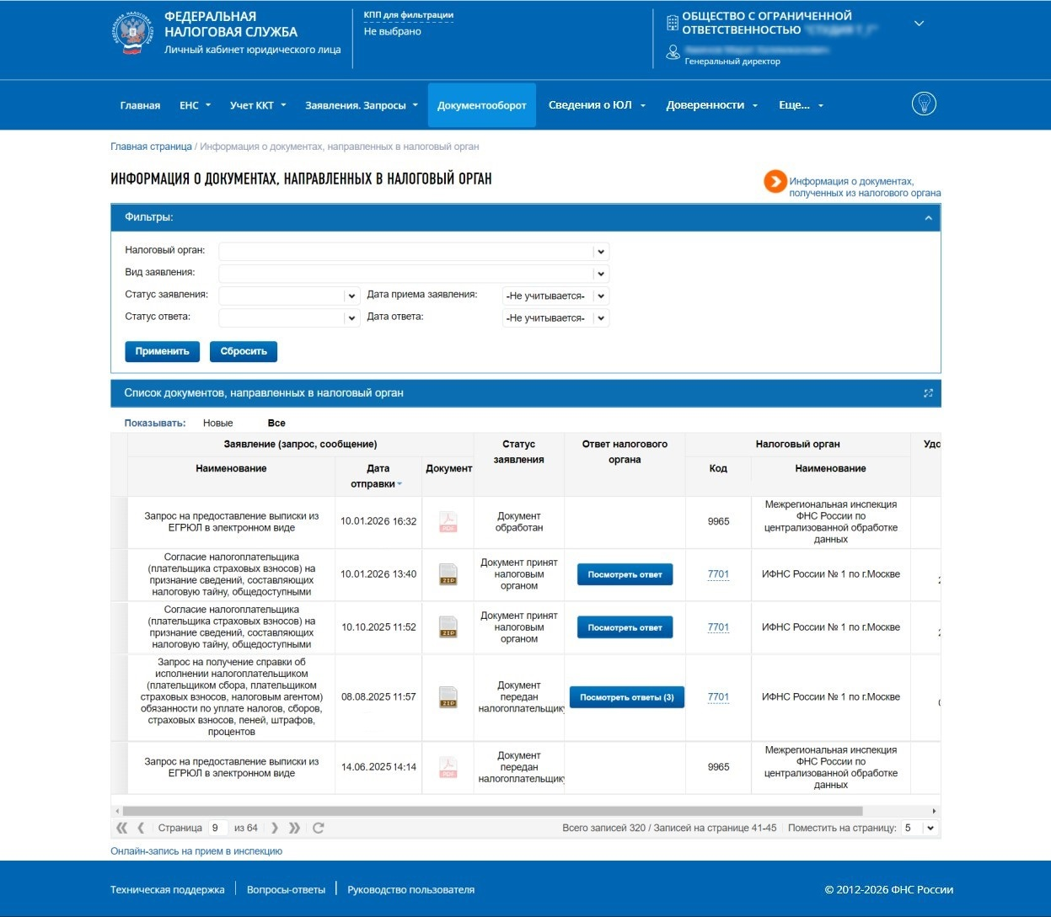
Рис. 4. Информация о документах, направленных в налоговый орган

Как заполнить поля Согласия через оператора ЭДО

Заполните данные полей Согласия по образцу:
- Признак раскрытия сведений, составляющих налоговую тайну: 1
- Период, за который раскрываются сведения: с 2024 по бессрочно или укажите
«2028» и позднее
- Срок действия согласия: с даты его подачи по бессрочно или укажите
«31.12.2029» * и позднее.
- Код комплекта сведений — 20047

Как передать xml-файл Согласия, если он был сформирован в ПО
«Налогоплательщик ЮЛ»

Если вы сформировали Согласие с помощью ПО «Налогоплательщик ЮЛ» , то необходимо передать файл Согласия через личный кабинет юридического лица на сайте ФНС России:
- В личном кабинете ЮЛ выберите в меню раздел
«Заявления.Запросы», подраздел «Сведения о ЮЛ», пункт «Согласие на раскрытие сведений, составляющих налоговую тайну (XML)»:
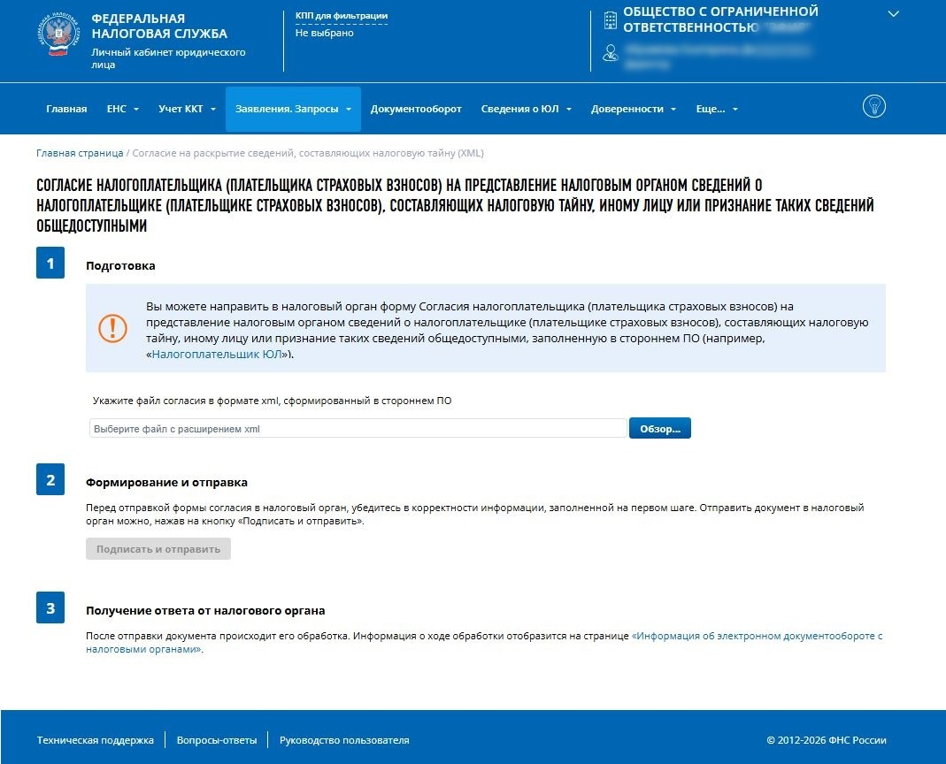
Рис. 5. Согласие налогоплательщика (плательщика страховых взносов) на представление налоговым органом сведений о налогоплательщике (плательщике страховых взносов), составляющих налоговую тайну, иному лицу или признание таких сведений общедоступными

- В пункте 1 «Подготовка» нажмите «Обзор» и выберите заранее сформированное в ПО «Налогоплательщик ЮЛ» Согласие в формате xml
- Нажмите «Подписать и отправить»

* Указанный срок необходим для получения сведений за четвёртый квартал 2028 года, а также
для проведения плановой процедуры подтверждения в 2029 году.

Пример заполнения формы Согласия
Пример корректно заполненной формы Согласия версии 5.03
В Минцифры России

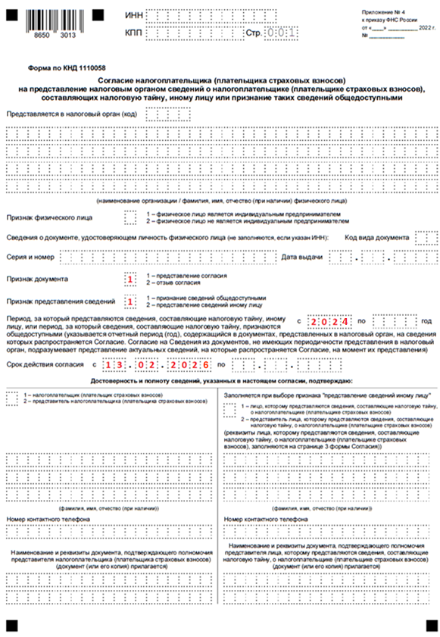

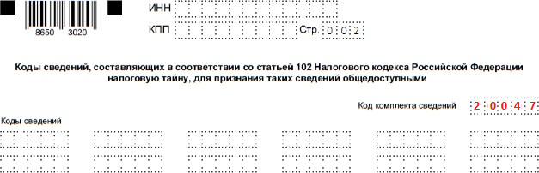

Памятка по заполнению формы версии 5.03

№ | Поле / условие | Рекомендуемое значение
 | Стр. 001
1 | Поле «Признак документа» | 1
2 | Поле «Признак раскрытия сведений» | 1
3 | Поле «Период, за который раскрываются  сведения, составляющие налоговую тайну» | с 2024  по «без срока действия»
4 | Поле «Срок действия согласия» | с текущей даты  по «без срока действия»
 | Стр. 002
5 | Поле «Код комплекта сведений» | 20047
6 | Поле «Коды сведений» | Не заполнять

